集成可以通过 Coupa 标准平面文件格式或用于创建和维护用户的基于 REST 的 API 来完成。考虑到 Coupa 中用户活动的范围，我们有一个 Coupa 中用户管理的简化模型。尽管如此，以下考虑因素可能会对您对用户对象的集成工作产生重大影响：

* **批准限额**- 确保与 SAP 相比，您的用户能够准确地反映批准限制。
* **大的组织变革**- 虽然不常见，但这些应该考虑到您的集成设计，并可能根据成本/收益分析考虑范围内或范围外。
* **内容安全性**- 在 Coupa 中，您可以控制对目录内容的访问，并根据您的业务需求将目录内容隔离到不同的业务组或操作单元中。
* **G/L 帐户代码访问和安全性**- 如果使用收费密码的目的是为了对不同用户向不同帐户收费的能力提供必要的控制，那么就有可能将计费帐户的安全性设计为用户集成。

如果您实现了 SAML 或其他外部身份验证机制，则还需要处理用户记录上必要的关键属性，以便实现无缝的单点登录，而您可能会将指定给所有新员工的特定 Coupa 角色标准化，当您的用户在 SAP 中从一个业务单元迁移到另一个业务单元时，通常需要考虑潜在的角色更改和内容安全性，以及这种更改。

下面是一个标准平面文件的示例，它可以用于加载用户配置文件数据以及上面提到的属性：

[样本用户数据文件](https://success.coupa.com/@api/deki/files/493/Sample_Data_-_Users.xls?revision=1)（除 CSV 外）

我们如何集成审批程序将取决于您的业务规则的需求和复杂性。对于相对简单的业务规则（如成本中心或项目审批者），我们可以通过使用 Coupa 的查找值轻松地将审批者映射到每个单独的元素（有关更多详细信息，请参见 Accounting Data 部分）。批准人可以与每个成本中心或项目值一起发送，格式类似于以下示例文件：

[样本查找值批准文件](https://success.coupa.com/@api/deki/files/492/Sample_Data_-_Lookup_Values.xls?revision=1)

对于更复杂的业务规则，可以使用 Coupa 的批准链功能，让您能够定义复杂的条件、美元限制、优先级和个人或团队批准者：

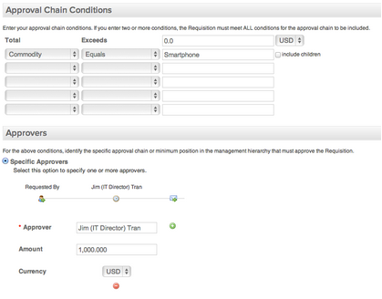

这些批准链可以直接在 Coupa 中维护，也可以在需要时通过平面文件集成来维护：

[样本批准链文件](https://success.coupa.com/@api/deki/files/491/Sample_Data_-_Approval_Chains.xls?revision=1)

还请注意，您可以拥有查找值批准程序和复杂的批准链，以支持完整的业务批准规则集。